1.pielikums

Pieteikums dalībai iepirkumā
“LOKĀLĀ DATORTĪKLA IZVEIDE (IERĪKOŠANA)”
(IDENTIFIKĀCIJAS Nr.ANP2015/41)
- Iepazinušies ar iepirkuma “Lokālā datortīkla izveide (ierīkošana)" (identifikācijas Nr.ANP2015/41) dokumentāciju, mēs, apakšā parakstījušies, apņemamies, ja mūsu piedāvājums tiks akceptēts un noslēgts līgums, veikt iepirkumā norādīto pakalpojumu saskaņā ar mūsu iesniegto piedāvājumu.
- Apstiprinām, ka mēs esam pilnībā iepazinušies ar iepirkuma apjomu un tehniskajām specifikācijām.
- Apstiprinām, ka pievienotie dokumenti veido šo piedāvājumu.
- Apņemamies iepirkuma piešķiršanas gadījumā pildīt visus iepirkuma nolikumā, tās pielikumos noteiktos noteikumus.
- Apstiprinām, ka mūsu piedāvājums ir spēkā līdz iepirkuma līguma noslēgšanai.
- Apliecinām, ka visa sniegtā informācija ir patiesa, un nepastāv nekādi šķēršļi mūsu dalībai šajā Iepirkumā.
- Apliecinām, ka finanšu piedāvājumā ir paredzēti visi riski pakalpojuma veikšanai, kas saistīti ar cenu izmaiņām un citiem neparedzētiem apstākļiem, kā arī visas administratīvās un citas izmaksas, kas nodrošina pakalpojumu saskaņā ar tehnisko specifikāciju.
- Apliecinām, ka mūsu piedāvātās pakalpojuma cenas līguma izpildes laikā nemainīsies.
Pretendents:
Reģistrācijas Nr.:
Adrese:
Kontaktpersona:
Kontaktpersonas tālrunis/fakss, e-pasts:
Bankas nosaukums, filiāle:
Bankas kods:
Norēķinu konts:

Vārds, uzvārds: | (pretendenta vadītāja vai pilnvarotās personas vārds, uzvārds)
Amats:
Paraksts:
Datums:

2.pielikums
APLIECINĀJUMS PAR PRETENDENTA PIEREDZI
Iepirkumam “LOKĀLĀ DATORTĪKLA IZVEIDE (IERĪKOŠANA)”
(IDENTIFIKĀCIJAS Nr.ANP2015/41)

Pretendenta nosaukums: _______________________________________________
Reģistrācijas Nr._______________________________________________________
Apliecinām, ka mums ir pieredze lokālā datortīkla izveidē (ierīkošanā) un nepieciešamo datortīkla komunikāciju iekārtu piegādē un uzstādīšanā, saskaņā ar nolikuma 8.2.3.punkta nosacījumiem.

Pasūtījuma izpildes vieta, pasūtītājs | Piegādātās  preces/pakalpojums | Preču/pakalpojumu piegādes periods | Līguma cena EUR (bez PVN) | Kontaktpersona, tālrunis
Ar šo uzņemamies pilnu atbildību par apliecinājumā ietverto informāciju, atbilstību nolikuma prasībām. Sniegtā informācija un dati ir patiesi.
Pielikumā:
- atsauksme no ____________________________________________________________
- atsauksme no ____________________________________________________________
- …
Vārds, uzvārds: | (pretendenta vadītāja vai pilnvarotās personas vārds, uzvārds)
Amats:
Paraksts:
Datums:

3.pielikums

INFORMĀCIJA PAR SPECIĀLISTIEM
“LOKĀLĀ DATORTĪKLA IZVEIDE (IERĪKOŠANA)”
(IDENTIFIKĀCIJAS Nr.ANP2015/41)
Alūksnes novada pašvaldības iepirkuma “Lokālā datortīkla izveide (ierīkošana)” (identifikācijas Nr.ANP2015/41) paredzēto darbu izpildei tiks nodrošināta ar šādiem speciālistiem:
Specialitāte | Speciālista vārds, uzvārds | Sertifikāts, apliecība (sertifikāta izdevējs, numurs, derīguma termiņš)*
Speciālists, kurš ir sertificēts telekomunikāciju sistēmu un tīkla būvdarbu vadīšanā un būvuzraudzībā
Ražotāja, kura materiālus pretendents iekļauj piedāvājumā, sertificēti montieri strukturēto kabeļu sistēmu (SKS) izbūves darbu veikšanā
…

Paraksttiesīgās personas paraksts un zīmogs: | z.v.
Paraksttiesīgās personas vārds, uzvārds un amats:
Uzņēmuma nosaukums:

4.pielikums
Tehniskā specifikācija - PIEDĀVĀJUMS
Iepirkumam “LOKĀLĀ DATORTĪKLA IZVEIDE (IERĪKOŠANA)”
(IDENTIFIKĀCIJAS Nr.ANP2015/41)

- Iepirkuma priekšmets ir lokālā datortīkla izveides (ierīkošanas) darbi atbilstoši tehniskajai specifikācijai - piedāvājumam iepirkuma līguma norādītajā izpildes termiņā un pasūtītāja norādītajā izpildes adresē Alūksnes novada pašvaldības administrācijas ēkā, Dārza ielā 11, Alūksnē, Alūksnes novadā.
- Lokālā datortīkla izveides (ierīkošanas) darbiem izvirzītās prasības:
*Tukšajos lauciņos pretī prasītajiem parametriem pretendents norāda piedāvājumam atbilstošos parametrus vai aprakstu un rindās, kurās ir norādīti veicamie tīkla darbi, norāda vai piedāvātais pakalpojums un veicamie darbi ir atbilstoši attiecīgajai prasībai, norādot “tiek nodrošināts” vai “netiek nodrošināts”. Ja pretendents būs norādījis “tiek nodrošināts”, tad pasūtītājs uzskatīs, ka pretendents nodrošina visas attiecīgā pozīcijā minētās prasības.
  - Lokālā datortīkla izveides (ierīkošanas) tehniskās prasības:
Nr.  p.k. | Lokālā datortīkla tehniskās prasības |  | Pretendenta piedāvātais risinājums
 | Prasības datortīkla aktīvajām iekārtām:
 | Tīkla komutators Nr.1: | 48 portu komutators – pilnībā vadāms
 | Tīkla komutators Nr.2: | 24 portu komutators – pilnībā vadāms
 | Pieslēgumu porti komutatoram Nr.1: | 48 x 10/100/1000 + 4 x Gigabit SFP + 1 x pārvaldīšanas RJ45
 | Pieslēgumu porti komutatoram Nr.2; | 24 x 10/100/1000 + 4 x Gigabit SFP+ 1 x pārvaldīšanas RJ45
 | Stiprinājums: | Statnē montējams - 1U
 | Iekārtas vadība: | HTTP, Telnet, SSH-2
 | Sertifikācija: | FCC
 | Citas prasības: | SSL, SSH v2, Port Security, DHCP protection, Dynamic ARP protection, Dynamic IP lockdown, IPv6 support, DHCP support, VLAN support, Flow control, BOOTP support, ARP support, trunking, port mirroring, SNTP support, ACL support, Multicast Suppression, LLDP support, Class of Service (CoS)
 | Garantija: | vismaz 2 gadi no nodošanas-pieņemšanas akta parakstīšanas brīža, iesniedzot garantiju apstiprinošus dokumentus
 | Prasības veicamajiem lokālā datortīkla izveides (ierīkošanas) darbiem:
 | Tīkls veidots atbilstoši ISO 11801 standarta D klases prasībām un tam izmantoti Cat5e un Cat6 kategorijai atbilstoši materiāli (kabeļi, konektori, kontaktligzdas u.c.).
 | Kabeļu izvietojums aiz piekārtajiem griestiem – piestiprināti pie sienas vai griestiem.
 | Tīkla kabeļi virs apmetuma izvietoti atsevišķos vājstrāvas kabeļu kanālos, ievērojot nepieciešamo attālumu no jaudas kabeļiem, vai ievietoti atbilstoša diametra specializētās caurulēs.
 | Tīkla kabeļi jāievieto atbilstoša izmēra kanālos, kuros paliek brīva, ne mazāk kā 50%, vieta. Kanālu savienojumu vietas grūti pamanāmas.
 | Jālieto RJ45 kontaktligzdas, Cat5e un Cat6 kategorijai atbilstošas, pieslēgtas visas 8 kabeļa dzīslas. Vadu krāsas sakrīt ar kontaktligzdas kontaktu krāsām.
 | Pieslēguma vietas ir nodrošinātas ar nepieciešamā garuma UTP Cat5e un UTP Cat6 kategorijas rūpnieciski ražotiem savienotājkabeļiem ar RJ45 konektoriem abos galos. Garums ne lielāks par 3m.
 | Tīkla testēšanu veic atbilstoši ISO 11801 standarta D klases prasībām. Mērījumu rezultātu protokoli tiek iesniegti pasūtītājam.
 | Testēšanas protokolus iesniedz pasūtītājam elektroniskā veidā.
 | Kabeļu galus, sienas rozetes marķē atbilstoši esošajai numerācijai. (pielikums: shemas.pdf)
 | Komutācijas skapjos, UTP Cat5e 24 portu un UTP Cat6 24 portu paneļus un kabeļu turētājus stiprina atbilstoši esošajai numerācijai. (pielikums: shemas.pdf)
 | Komutācijas skapjos, UTP Cat5e 24 portu un UTP Cat6 24 portu paneļos stiprina vadus atbilstoši esošajai numerācijai. (pielikums: shemas.pdf)
 | Datortīklu izveides (ierīkošanas) darbu garantija 5 (piecus) gadus no nodošanas-pieņemšanas akta parakstīšanas brīža
  - Prasības veicamajiem darbiem adresē – objektā:
Nr.  p.k. | Prasības veicamajiem tīkla darbiem |  | Pretendenta tehniskais piedāvājums
 | Adrese – objekts | Alūksnes novada administrācijas ēka (2. un 4. stāvs), Dārza ielā 11, Alūksnē, Alūksnes novadā, LV4301  (pielikums: shemas.pdf)
 | Pieslēgvietu skaits: 86 (62 – 2.stāvā, 24 – 4.stāvā);
 | Kabeļa Cat5e kategorijas izliekamais kopējais garums: 2050m;
 | Kabeļa Cat6 kategorijas izliekamais kopējais garums: 2140m;
 | Kabeļu trasi veido, izmantojot esošo starpstāvu stāvvadu no ēkas pirmā stāva uz attiecīgo ēkas kabinetu, saskaņā ar paredzēto darbu izpildshēmu (7.pielikums).
 | Pieslēgvietas ir jānodrošina ar nepieciešamā garuma UTP Cat5e un UTP Cat6 kategorijas rūpnieciski ražotiem savienotājkabeļiem ar RJ45 konektoriem abos galos, garums ne lielāks par 3m.
 | Adrese – objekts | Alūksnes novada administrācijas ēka, Serveru telpa (1.stāvs), Dārza ielā 11, Alūksnē, Alūksnes novadā, LV4301  (pielikums: shemas.pdf)
 | Uzstādāmo aktīvo datortīklu iekārtu skaits:2;
 | Uzstādāmo UTP Cat6 24 portu paneļu skaits: 3;
 | Uzstādāmo UTP Cat5e 24 portu paneļu skaits: 3;
 | Uzstādāmo kabeļu turētāju (19" 1U) skaits: 2;
 | Cat6 un Cat5e kabeļus stiprina attiecīgi pie UTP Cat6 24 portu un UTP Cat5e 24 portu paneļiem atbilstoši pielikumā esošajām shēmām, ievērojot to numerāciju.
 | UTP Cat6 24 portu un UTP Cat5e 24 portu paneļus, kabeļu turētājus, aktīvās tīkla iekārtas komutācijas skapjos S1 un S2 stiprina atbilstoši pielikumā esošajām shēmām.
 | UTP Cat6 24 portu un UTP Cat5e 24 portu paneļu savienošana ar aktīvo datortīkla iekārtu ir jānodrošina ar nepieciešamā garuma UTP Cat6 un UTP Cat5e kategorijas rūpnieciski ražotiem savienotājkabeļiem ar RJ45 konektoriem abos galos, garums ne lielāks par 0,5m.
- Pretendenta tehniskais piedāvājums un izmaksas:
- Pretendentam pirms darbu uzsākšanas būs jāiepazīstas ar esošo lokālo datortīklu un telpām – kurās veicami datortīkla izveides darbi.
- Papildus prasības:
  - Pretendents pakalpojumu cenā iekļauj visus izdevumus, kas ir saistītas ar iekārtu un materiālu piegādi, uzstādīšanu un pieslēgumu testēšanas atskaites elektronisko sagatavošanu.
  - Aktīvajām iekārtām ir jābūt savietojamām ar esošo datortīklu infrastruktūru.
  - Pretendentam jānodrošina proaktīva bojājuma pieteikumu apstrāde (kas tiek saņemti no monitoringa sistēmas) un Pasūtītāja savlaicīga informēšana.
  - Garantijas laiku sāk skaitīt no nodošanas-pieņemšanas akta parakstīšanas brīža. Pretendentam jānodrošina problēmu diagnosticēšana un novēršana, ieskaitot, bojātās iekārtas vai tās komplektējošo detaļu nomaiņu. Garantijas saistību izpilde tiek veikta bez maksas.
  - Pretendentam jānodrošina garantijas laikā bojāto iekārtu transportēšana no iekārtu atrašanās vietas uz servisa centru un no servisa centra uz pasūtītāja norādīto iekārtas lietošanas vietu par saviem līdzekļiem.
  - Garantijas laikā Pretendentam bojājumi jānovērš ne vēlāk kā 3 (trīs) darba dienu laikā.
  - Garantijas saistības ir spēkā ar nosacījumu, ja Pasūtītājs ievēro datortīkla un tīkla iekārtu ekspluatācijas noteikumus, kas izsniegti Pasūtītājam.
  - Pretendents ir atbildīgs par darba drošības un darba aizsardzības prasību ievērošanu lokālā datortīkla izveides darbu laikā.
  - Pasūtītājs nodrošina vietu iekārtu izvietošanai, nodrošina ērtu piekļuvi sienām, griestiem un dod iespēju bez ierobežojumiem Piegādātājam veikt kabeļu instalācijas darbus.
  - Pasūtītājs nodrošina iespēju izmantot pietiekoša skaita elektrotīkla ligzdas.
  - Pretendentam, pēc darbu pabeigšanas, jānodrošina radušos sadzīves un būvatkritumu savākšana un nogādāšana utilizācijai atbilstoši normatīvo aktu prasībām.
  - Pretendentam, pēc tīklu izbūves, jānodrošina iekštelpu un objektam pieguļošas teritorijas zāliena, apstādījumu un mazo arhitektūras formu tehniskā stāvokļa saglabāšana ne sliktākā stāvoklī kā tas bija pirms darbu uzsākšanas.
  - Pretendentam, tīklu izbūves laikā, jāņem vērā, ka darbi jāveic iestāžu darba laikā, līdz ar ko jāievēro papildus darba organizācijas un drošības pasākumi.
  - Ja garantijas laikā Iekārta ir sabojājusies vairāk nekā 3 (reizes), tad Izpildītājam ir jānomaina nekvalitatīvā Iekārta pret ekvivalentu jaunu Iekārtu ne vēlāk kā 3 (trīs) darba dienu laikā no Pasūtītāja pieprasījuma saņemšanas.
- Apliecinu, ka visa sniegtā informācija atbilst patiesībai.
Vārds, uzvārds: | (pretendenta vadītāja vai pilnvarotās personas vārds, uzvārds)
Amats:
Paraksts:
Datums:

5.pielikums
FINANŠU PIEDĀVĀJUMS
IEPIRKUMAM “LOKĀLĀ DATORTĪKLA IZVEIDE (IERĪKOŠANA)”
(IDENTIFIKĀCIJAS Nr.ANP2015/41)
IESNIEDZA
Pretendenta nosaukums | Rekvizīti
KONTAKTPERSONA
Vārds, uzvārds, ieņemamais amats
Juridiskā adrese
Tālrunis /fakss
e-pasta adrese
Saskaņā ar Alūksnes novada pašvaldības iepirkuma “Lokālā datortīkla izveide (ierīkošana)” (identifikācijas Nr.ANP2015/41) nolikumu, es apakšā parakstījies, apliecinu, ka <pretendenta nosaukums> piekrīt iepirkuma nolikuma noteikumiem un spējam izpildīt iepirkuma nolikuma prasības. Iepirkuma nolikums nosacījumi ir skaidri un saprotami.
<pretendenta nosaukums> piedāvā lokālā datortīkla izveidi (ierīkošanu), atbilstoši nolikuma prasībām par šādu cenu:
Nosaukums | Summa EUR bez PVN
“Lokālā datortīkla izveide (ierīkošana)” saskaņā ar Tehnisko specifikāciju – piedāvājumu (4.pielikums).
KOPĀ
PVN, 21%
SUMMA KOPĀ AR PVN
Apliecinām, ka Finanšu piedāvājumā ir iekļautas visas izmaksas, kas saistītas ar Alūksnes novada pašvaldības iepirkumā “Lokālā datortīkla izveide (ierīkošana)” (identifikācijas Nr.ANP2015/41) paredzēto preču iegādi (piegādi, uzstādīšanu, nodošanu ekspluatācijā, bojājumu vai tehnisku kļūmju novēršanu) un Pasūtītāja personāla lietošanas instruktāžu.

Apliecinām, ka visa sniegtā informācija atbilst patiesībai.
Apliecinām, ka sadzīves un būvatkritumu savāksim un nogādāsim utilizācijai atbilstoši normatīvo aktu prasībām.
2015. gada ___. ______________
___________________________________________________________________________
Pretendenta likumīgā pārstāvja vai pilnvarotās personas paraksts, tā atšifrējums
Z.v

7.pielikums

PAREDZĒTO DARBU IZPILDSHĒMAS
Ēkas 1 stāvs – Serveru telpa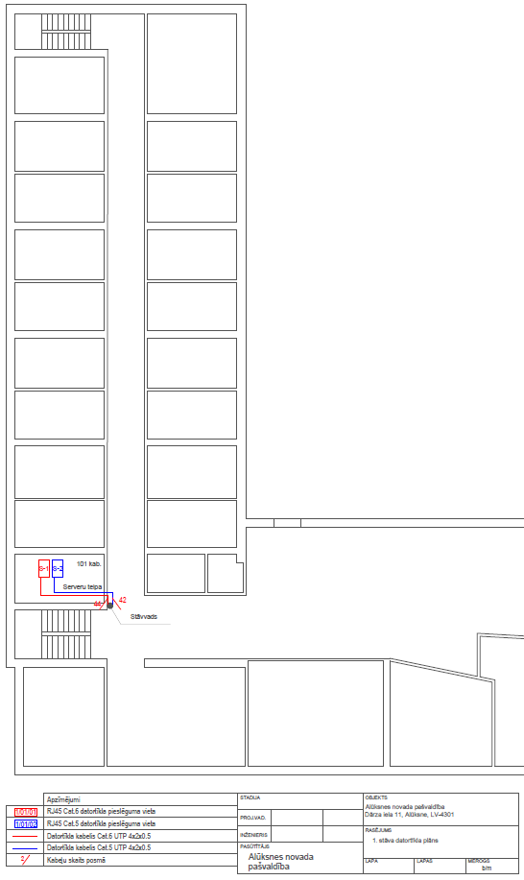
Ēkas 2 stāva pieslēgvietu shēma
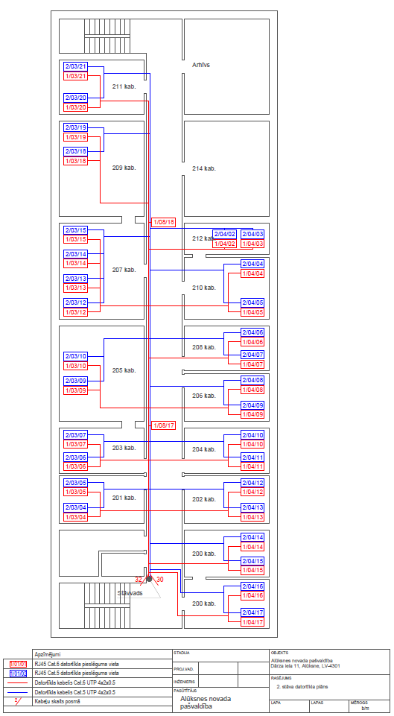

Ēkas 4 stāva pieslēgvietu shēma
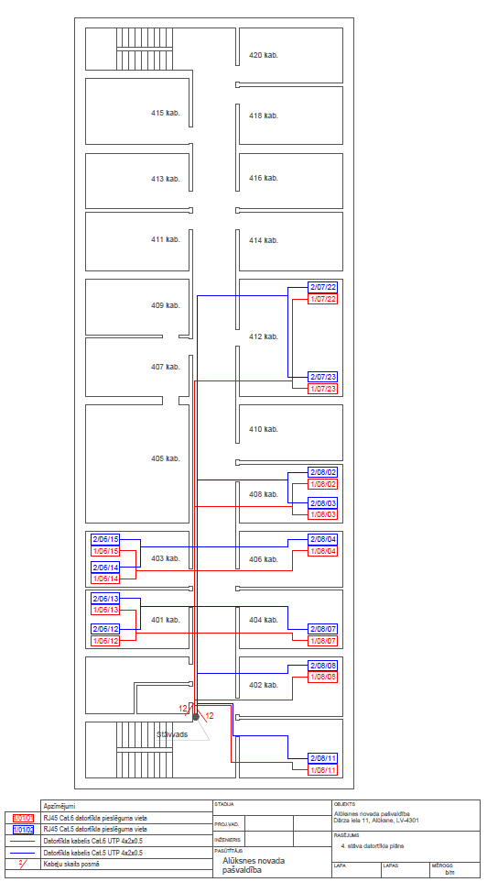

Serveru telpas komutācijas skapju FASĀDES
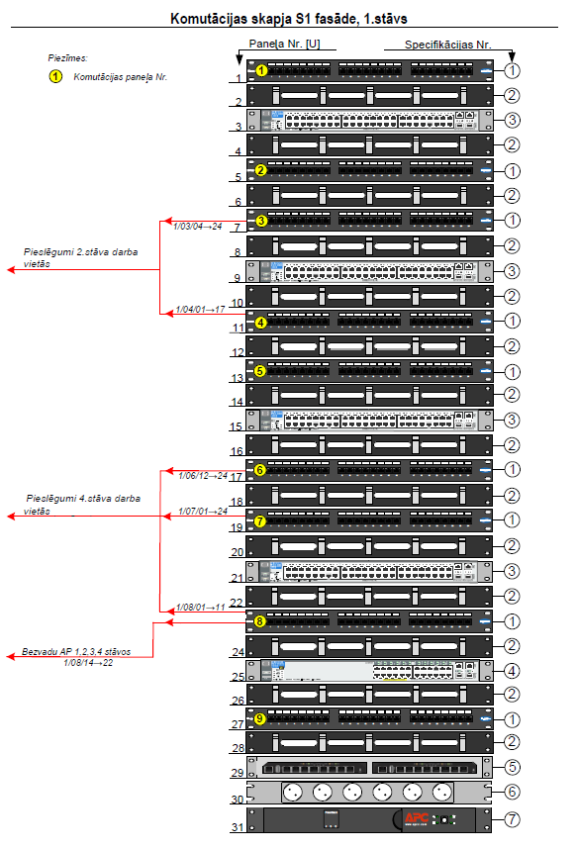

Serveru telpas komutācijas skapju FASĀDES

